tiny house

(<https://www.youtube.com/watch?v=BJDYlJaMuv>)

Container: (<https://www.pocketcontainer.de/open_side_40_ft.php>)

* Karosserie KLeber
* Schlagschnur
* Platte Siebdruckplatten, wasserfest
* QUellband_ abdichtung, winddicht
* Rahmen für die Wände
* wasser fester Leim, schäumt auf
* 4m hoch,3,25 ist die Kabine hoch; 7,50 m lang, 2,55 breit
* 2,50 ist das Bett, 2 meter ist das Bett hoch
* erlaubt 2,55 meter breite, 4 meter höhe, 12 meter länge
* Vorgaben für eine Straßenzulassung
* 3 SChicht platte
* Fichte und Pappel, leicht
* DIagonalen der Grundfläche Messen- müssen gleich lang sein
* Diagonale: 7,67
* 10m2 große platte _ 70 kg
* 2 übereinander
* später ausschneiden
* an den stößen, also dort wo latten die Platten aufeinander treffen werden von außen latten angeklebt
* mit Konstruktionskleber verbunden
* hält auch wenn es mal vibriert, bis - 40 Grad Celsius
* Bad ist 1,20 breit
* Konstruktionskleber
* Wände werden mit Holzwolle isoliert
* diffusionsoffene Folie, feuchtigkeit raus. aber keine rein
* auf die Folie kommen Latten zur Hinterlüftung- Luft Zirkulation zwischen Unterspannbahn und AUßenverkleidung
* QUellband auch für die Fenster
* Fenster Türen, welche nach außen aufgehen
* FOrmfedern Klicksystem mit Plastikverbindern für die Treppe
* Duchbereich PVC verkleiden. Fliesen zu schwer
* Wärmebegleitheizung ABwasser
* Resol Hartschaumplatten
* 80 mm PUR Hartschaumplatten
* Multiplex Platten

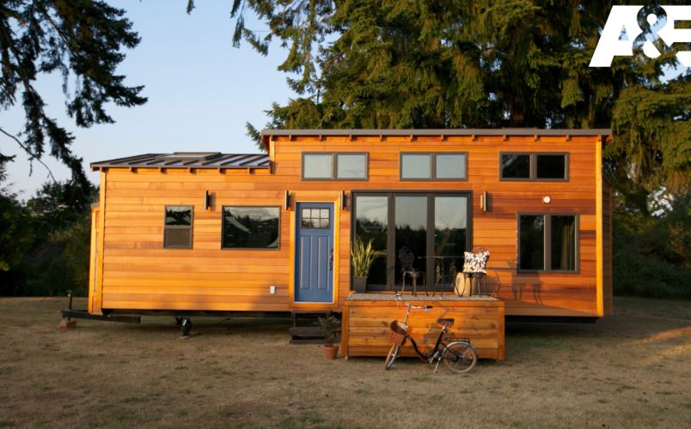

* alles